Définir et utiliser une fonction - Maxicours
-15% sur les abonnements 12 et 24 mois avec le code promo SUMMER15, prolongation jusqu’au 10 août !
-15% sur les abonnements 12 et 24 mois avec le code promo SUMMER15, prolongation jusqu’au 10 août !
-15% sur les abonnements 12 et 24 mois avec le code promo SUMMER15, prolongation jusqu’au 10 août !
-15% sur les abonnements 12 et 24 mois avec le code promo SUMMER15, prolongation jusqu’au 10 août !


- Primaire
CPCE1CE2CM1CM2Cycle Primaire
- Collège
6eme5eme4eme3emeCycle CollègeBrevet
- Lycée
2nde1èreTerminale1ère technoTerminale techno2nde pro1ère proTerminale proCycle LycéeBac 2022Bac proCAP
- Examens
BrevetBac 2022Bac proCAPLa réforme du bac et du lycée
- S'abonner
- Se connecter
- Primaire
CPCE1CE2CM1CM2Cycle Primaire
- Collège
6eme5eme4eme3emeCycle CollègeBrevet
- Lycée
2nde1èreTerminale1ère technoTerminale techno2nde pro1ère proTerminale proCycle LycéeBac 2022Bac proCAP
- Examens
BrevetBac 2022Bac proCAPLa réforme du bac et du lycée
Lycée > Premiere, Terminale > NSI > Définir et utiliser une fonction
Lycée > Premiere, Terminale > NSI > Définir et utiliser une fonction

 Définir et utiliser une fonction
Fiche de cours
Vidéos
Quiz
Profs en ligne
Télécharger le pdf
Fiche de cours
Vidéos
Quiz
Profs en ligne
Télécharger
le pdf
Objectifs
- Comprendre la notion de fonction
- Savoir définir et appeler une fonction.
Points clés
- Une fonction associe une séquence d’actions à un nom. Elle peut avoir ou ne pas avoir des paramètres.
- Les variables ont des portées différentes, c’est-à-dire qu’une variable est ou n’est pas accessible suivant la manière dont on la définit.
- La variable est appelée un argument de la fonction.
- Pour changer la valeur d’une variable dans une fonction, on pourra procéder par un passage d’argument soit par valeur, soit par référence.
Pour bien comprendre
- Structures conditionnelles
- Notions d’affectations
1. Le principe d’une fonction
Une fonction associe une séquence d’actions à un nom.
En informatique, on préfère utiliser le terme « appliquer une fonction » plutôt que « utiliser la fonction ». On parle donc d’appel de fonctions.
Pour appliquer une fonction, il faut utiliser le mot clé def suivi du nom de la fonction, suivi de () et du symbole :. Vient ensuite un bloc d’instructions appelé corps de la fonction, qui est indenté (décalé).
Une fonction peut avoir des paramètres ou ne pas en avoir.
2. La fonction sans paramètre
a. Appliquer une fonction sans paramètre
Lorsqu’il n’y a rien dans les parenthèses, on dit que la fonction est sans paramètre.
Exemple de définition d’une fonction sans paramètre
def affiche():
print("test affichage")
Pour appliquer une fonction sans paramètre, il suffit de taper def dans la console (aussi appelée shell), suivi du nom de la fonction, suivi de () et d’appuyer sur entrée.
Exemple d’appel de la fonction affiche()
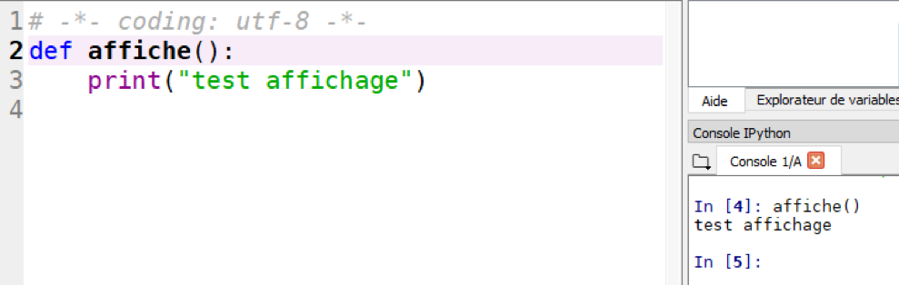
b. La portée des variables
Une fonction peut utiliser dans son corps des variables pour réaliser des actions.
Les variables ont des portées différentes, c’est-à-dire que suivant la manière dont on définit la variable, celle-ci est ou n’est pas accessible.
Remarque
On parle de scoping en anglais pour parler de la portée d’une variable.
La variable peut être à portée locale ou à portée globale. On dit qu’il s’agit d’une variable locale ou globale.
- Une variable locale ne peut être utilisée que dans la fonction ou dans le bloc où elle est définie.
Exemple
Si une fonction utilise dans son corps des variables pour effectuer des calculs intermédiaires, la variable est alors qualifiée de locale. Sa valeur n’est valable qu’à l’intérieur du corps de la fonction.
- À l’opposé d’une variable locale, une variable globale peut être utilisée dans tout le programme. Les valeurs définies en dehors d’une fonction sont qualifiées de globales.
Exemple d’exécution en Python
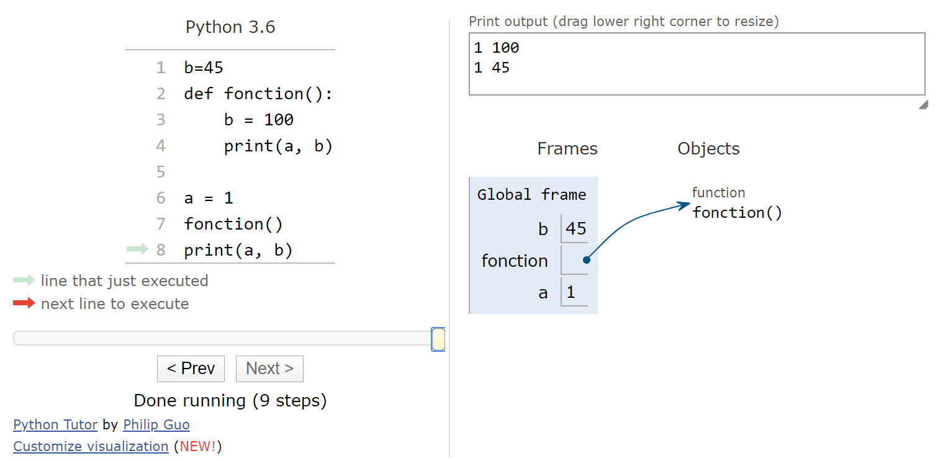
L’appui sur « Next » indique les actions effectuées par Python.
La valeur de b vaut 100 à l’intérieur de la fonction (b est une variable locale), mais en dehors de la fonction, la valeur de b vaut 45 (b est une variable globale).
c. Changer la valeur d’une variable dans une fonction
Passage d’arguments par valeur
Si on veut que la fonction change la valeur d’une variable qui se trouve dans son corps, il faut utiliser le mot clé global. Cette variable est alors globale, les modifications de cette variable à l’intérieur du corps de la fonction sont donc aussi valables en dehors du corps de celle-ci. On parle de passage d’arguments par valeur.
Exemple d’exécution en Python
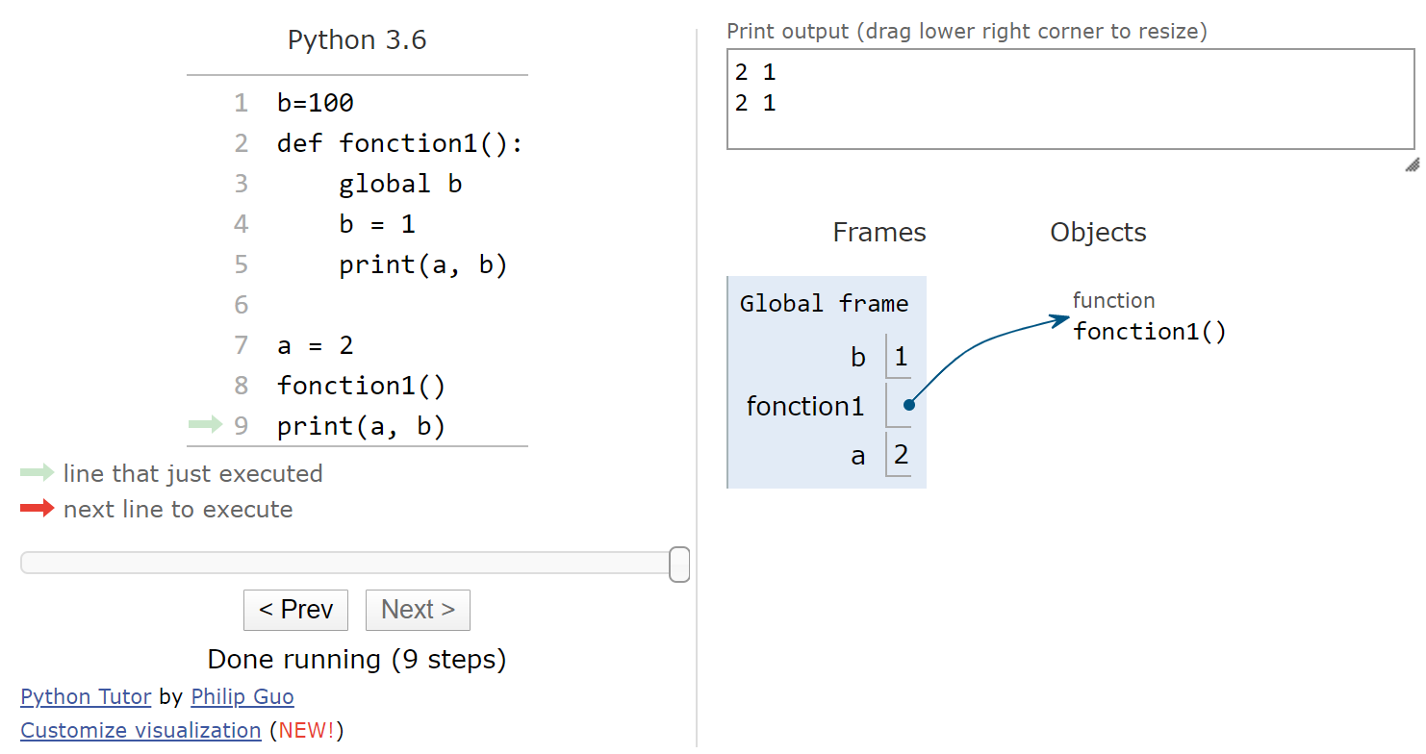
L’appui sur « Next » indique les actions effectuées par Python ainsi que les valeurs successives prises par les variables a et b.
Le fait d’avoir rajouté global b dans le corps de la fonction permet de rendre accessible la variable b, sa valeur est ainsi changée et vaut donc 1.
Passage d’arguments par référence
La fonction peut également changer la valeur d’une variable par des listes, car les éléments d’une liste sont référencés par Python par leur adresse mémoire. On parle de passage d’arguments par référence, c’est-à-dire qu’on effectue ce changement en utilisant les adresses mémoire.
Exemple d’exécution en Python
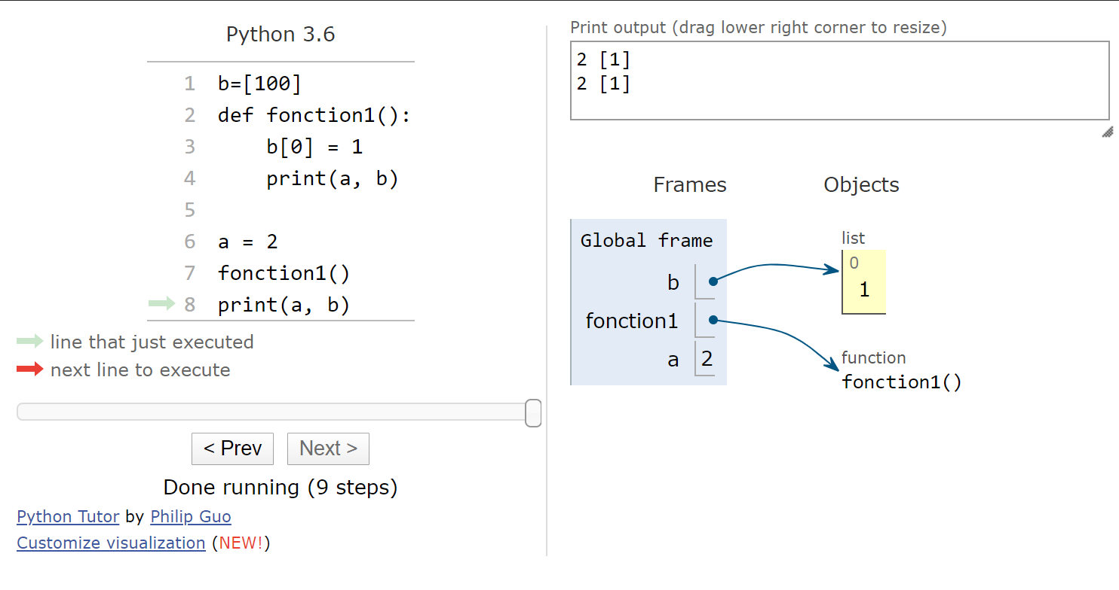
L’appui sur « Next » indique les actions effectuées par Python.
b est défini comme une liste d’une valeur (100), elle est donc référencée par une adresse mémoire.
Lorsque la fonction s’applique, elle affecte à l’adresse mémoire b[0] la valeur 1, donc elle change la valeur de b : la valeur 100 est écrasée par la valeur 1.
3. La fonction avec paramètre
La fonction avec paramètre se rapproche de la notion de fonction mathématique. On utilise exactement la même syntaxe que pour une fonction sans paramètre, avec le paramètre à l’intérieur de la parenthèse.
Le paramètre est qualifié de formel car on ne connait pas encore sa valeur.
Ce paramètre ne sera connu qu’à l’appel de la fonction, le paramètre sera alors qualifié d’effectif.
Exemple de définition d’une fonction avec le paramètre « nombre »
def affiche(nombre):
print("test affichage")
Exemple d’exécution d’une fonction à paramètre en Python
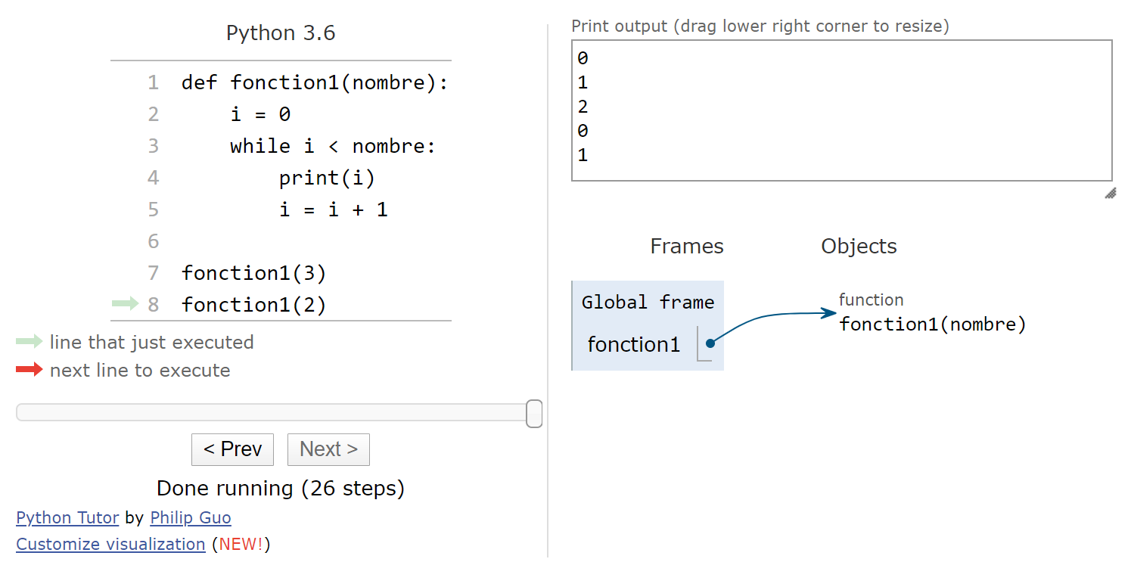
L’appui sur « Next » indique les actions effectuées par Python.
Le paramètre formel « nombre » ne prend une valeur effective qu’à partir de la ligne 7.
Voici ci-dessous le détail des affectations pour l’appel de fonction1(3).
i | 0 | 1 | 2 | 3
A-t-on i < 3 ? | Oui | Oui | Oui | Non
Affichage | 0 | 1 | 2
Valeur de i | 1 | 2 | 3
Remarques
- On peut utiliser plusieurs arguments. Par exemple, la fonction somme utilise deux arguments.
def somme(x,y):
return x+y
- Il existe une manière plus rapide de définir une fonction, on appelle cela une « fonction lambda ». Par exemple, « g = lambda x: x*2 » est équivalent à « def g(x): x=x*2 ».
4. Le retour du résultat – différence entre fonction et procédure
Si on veut être rigoureux, il faut faire la distinction entre une fonction et une procédure.
Une fonction qui ne renvoie pas de valeur est appelée une procédure, tandis qu’une fonction qui renvoie un résultat et qui met à disposition ce résultat est appelée une fonction.
Pour retourner une valeur, c’est-à-dire avoir une valeur ou un résultat que l’on puisse réutiliser au cours d’un programme (et donc avoir une « vraie » fonction au lieu d’une procédure), on utilise la commande return suivie du nom de la variable ou d’une instruction.
Exemple d’exécution en Python
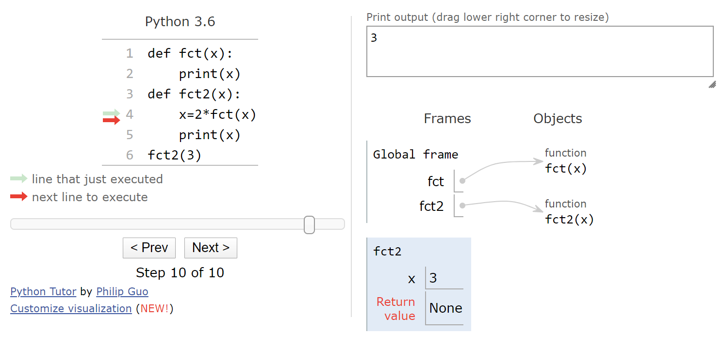
L’appui sur « Next » indique les actions effectuées par Python.
fct(3) va générer une « impression écran » (avec la commande print en ligne 2), c’est donc juste un objet qui est affiché mais qui n’a pas de type et qui ne peut pas être réutilisé.
En transformant fct en une « vraie » fonction (avec la commande return en ligne 2), on obtient le résultat attendu.
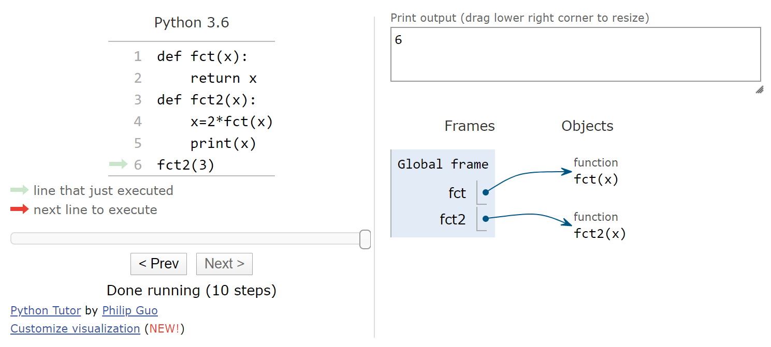
L’appui sur « Next » indique les actions effectuées par Python.
Vous avez déjà mis une note à ce cours.
Découvrez les autres cours offerts par Maxicours !
Découvrez Maxicours
Comment as-tu trouvé ce cours ?
Évalue ce cours !

Nous sommes désolés que ce cours ne te soit pas utile
N'hésite pas à nous écrire pour nous faire part de tes suggestions d'amélioration
Contacte-nous
Puisque tu as trouvé ce cours utile
Je partage à mes amis

ou
J'en parle à mes parents
Sois le premier à évaluer ce cours !
Fiche de cours
Vidéos
Profs en ligne

Des profs en ligne
Exerce-toi en t'abonnant

Découvrez Maxicours
Exerce toi en t’abonnant


Fiches de cours les plus recherchées
NSI
Diversité et unité des langages de programmation
NSI
Donner des préconditions
NSI
Donner des postconditions
NSI
Tester un programme
NSI
Prototyper une fonction
NSI
S'informer sur une bibliothèque Python
NSI
Utiliser la bibliothèque Matplotlib de Python pour créer un graphique
NSI
Algorithmes de recherche : parcourir un tableau
NSI
Algorithmes de recherche : rechercher un extremum
NSI
Algorithmes de recherche : obtenir une moyenne, une médiane

Découvrir le reste du programme

Arts

Sciences de l’Ingénieur

Histoire-Géographie

Mathématiques

Humanités, littérature et philosophie

Mathématiques complémentaires

Physique-chimie

SVT

Histoire-Géographie, géopolitique et sciences politiques

Anglais

Espagnol

Allemand

SES

Philosophie



Des profs en ligne
- 6j/7 de 17 h à 20 h
- Par chat, audio, vidéo
- Sur les matières principales

Des ressources riches
- Fiches, vidéos de cours
- Exercices & corrigés
- Modules de révisions Bac et Brevet

Des outils ludiques
- Coach virtuel
- Quiz interactifs
- Planning de révision

Des tableaux de bord
- Suivi de la progression
- Score d’assiduité
- Un compte Parent
S'abonner
Accédez gratuitement à 
Tout Maxicours gratuit pendant 24h !
- Exercices et corrigés
- Cours en vidéo
- Fiches de cours
- Examens blancs
- Planning de révisions
- Espace parent
*Votre code d’accès sera envoyé à cette adresse email.
Je suis élève
Je suis parent
J’accepte de recevoir des communications de la part de Maxicours (pas de spam, c'est promis !)
Une erreur s'est produite, veuillez ré-essayer
Obtenir mon accès
Plus tard
Accédez gratuitement à
Message envoyé

Merci !
Fermer
Paiement sécurisé

Vous avez une question sur Maxicours ?
Consultez l’ensemble des réponses aux questions les plus fréquentes.
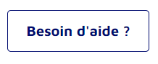
Cycles
Primaire
Collège
Lycée
Nos cours par classe
CP
CE1
CE2
CM1
CM2
6eme
5eme
4eme
3eme
Seconde
Premiere
Premiere techno
Terminale
Terminale techno
Examens
Brevet
Bac 2022
La réforme du bac et du lycée
Matières
Mathématiques
Français
Histoire
Géographie
Physique Chimie
SVT
SES
Anglais
Espagnol
Sciences
Offres
Offre d’accompagnement
Aide
Contactez-nous
À propos
Qui sommes-nous ?
Blog
Mentions légales – Crédits – Charte – Conditions générales d’abonnement – Promotions
Copyright © Maxicours 2022

Espace abonné

Exemple : marie1596
Pseudo ou mot de passe oublié ?

